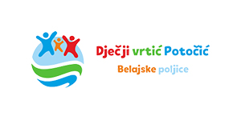

DJEČJI VRTIĆ „POTOČIĆ“ BELAJSKE POLJICE

UPRAVNO VIJEĆE

Belajske Poljice 105 B

KLASA: 112-02/24-01/08

URBROJ: 2133-6-1-02-24-3

Belajske Poljice, 28. 11. 2024. godine

**Obavijest o rezultatima natječaja**

**za izbor KUHARA/ICE**

Dječji vrtić „Potočić“ Belajske Poljice, dana 25. listopada 2024. g. na mrežnim stranicama Hrvatskog zavoda za zapošljavanje i službenoj stranici Vrtića <http://djecjivrtic-potocic.com.hr> raspisao je natječaj za upražnjeno radno mjesto **Kuhar/ica, 1 izvršitelj/ica,** na neodređeno, puno radno vrijeme.

Po provedenom natječaju Upravno vijeće Dječjeg vrtića „Potočić“ Belajske Poljice na 6. sjednici održanoj dana 27. studenoga 2024. godine donijelo je Odluku kojom se zasniva radni odnos sa LJ. TRGOVČIĆ, SSS, Kuharica.

Radni odnos zasniva se na neodređeno, puno radno vrijeme.

Predsjednica Upravnog vijeća

Lidija Horvat